МУНИЦИПАЛЬНОЕ БЮДЖЕТНОЕ ОБЩЕОБРАЗОВАТЕЛЬНОЕ УЧРЕЖДЕНИЕ«Атланаульская гимназия им. И.Казака»  МР «Буйнакский район»  368216 Республика Дагестан  Буйнакский район с. Атланаул | 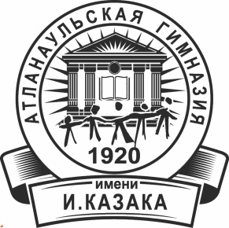 | ИНН:0507009642  ОГРН:1030500713616  КПП:050701001  ОКПО:58931252  E-mail: Atlanaul@rambler.ru  www:http://atlan.dagschool.com/  тел.8(9064) 47 55 70
План работы МО русского языка и литературы
Реализация муниципальной программы «ВНЕКЛАССНОЕ ЧТЕНИЕ И РАЗВИТИЕ РЕЧИ»

№ | Форма работы, сроки | Ответственные
Уроки, занятия
1 | Реализация системы обучения оптимальному чтению по системе Зайцева («жужжащее» чтение», ежеурочные пятиминутки чтения, режим щадящего чтения, чтение в темпе скороговорки и т.д.). | Учителя русского языка и литературы
2 | Проверка техники и осознанности чтения в 5-11 классах | Учителя русского языка и литературы
3 | Список литературы для самостоятельного чтения в каждом классе (Муниципальная программа «Внеклассное чтение и развитие речи» | Учителя русского языка и литературы
4 | Учителя русской литературы в конце каждого месяца отводят графу в журнале, где выставляется оценка за пересказ самостоятельно прочитанного произведения | Учителя русской литературы
5 | Открытые уроки, мастер-классы по внеклассному чтению и развитию речи учащихся «У нас в гостях…».  (7 марта Всемирный день чтения вслух) | Учителя русского языка и литературы
6 | • Предметная неделя по русскому языку и литературе (декабрь) | Учителя русского языка и литературы
Районные мероприятия
1 | День словаря - ежегодный праздник русской словесности (22 ноября). | Все ОУ района
Районные конкурсы
1 | Конкурс авторских произведений учащихся буйнакского района «Проба пера» (февраль) | БРЦРО
2 | Конкурс юных чтецов «Живая классика» | Информационно-методический центр Курбанова М.Г.
5 | Конкурс видеоуроков по внеклассному чтению и развитию речи (январь) | Информационно-методический центр Курбанова М.Г.
6 | Конкурс сочинений «Россия устремленное в будущее» | Информационно-методический центр Курбанова М.Г.
7 | Конкурс на лучшее сочинение «Книга в моей жизни» (декабрь) | Управление образования Буйнакского района

Отчет о проделанной работе.
В рамках муниципальной программы «Внеклассное чтение и развитие речи »
с учащимися 5-11-х классов в МБОУ «Атланаульская гимназия им. Ирчи Казака» было проведено ряд мероприятий:

День словаря - ежегодный праздник русской словесности (22 ноября).
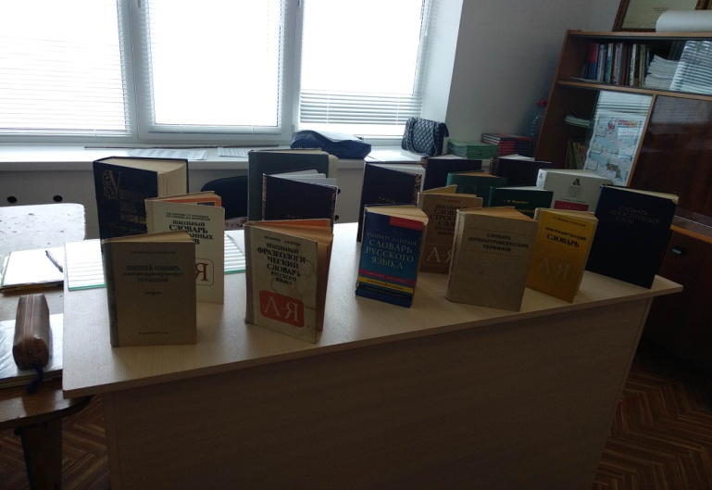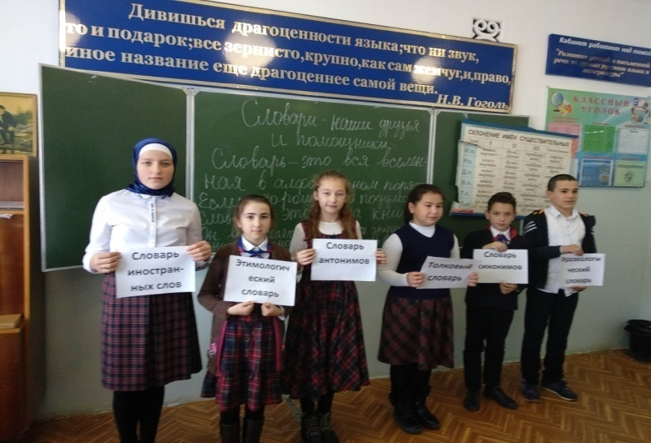
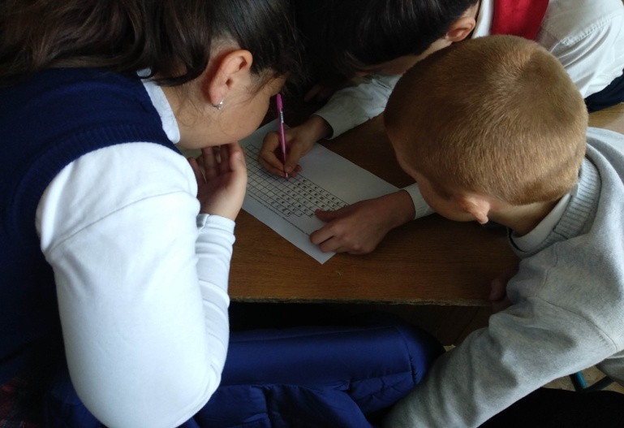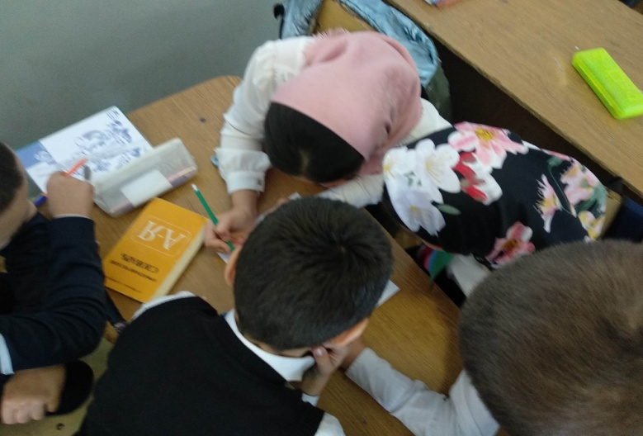

Предметная неделя по русскому языку и литературе
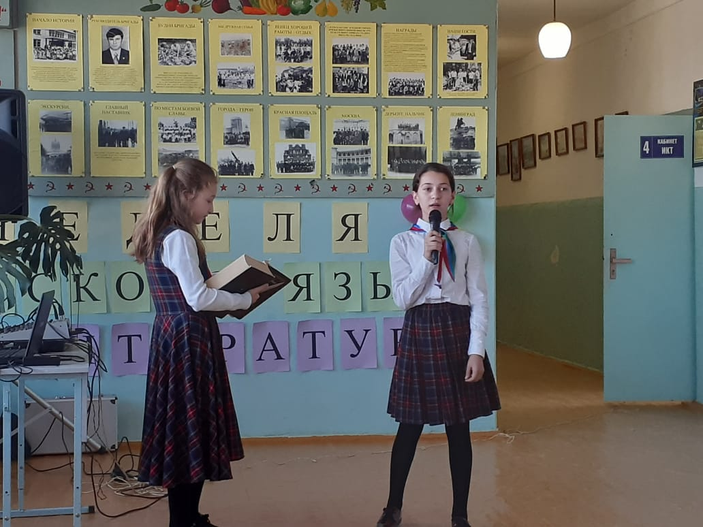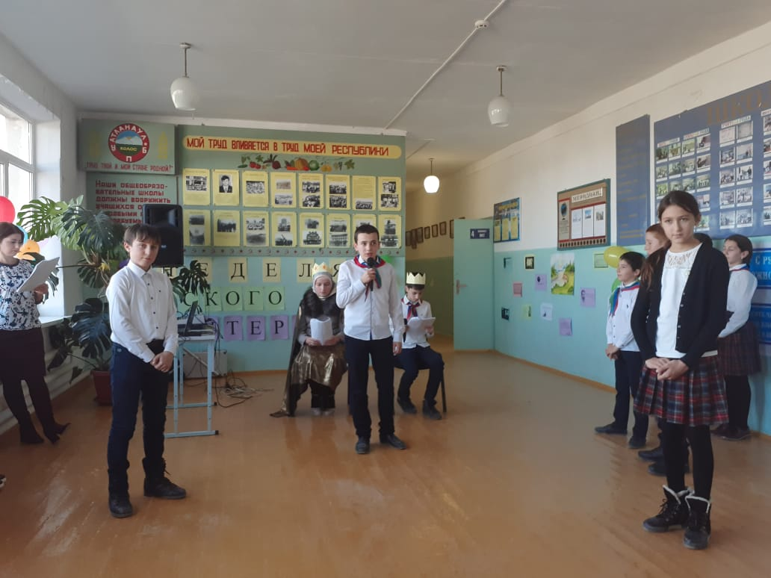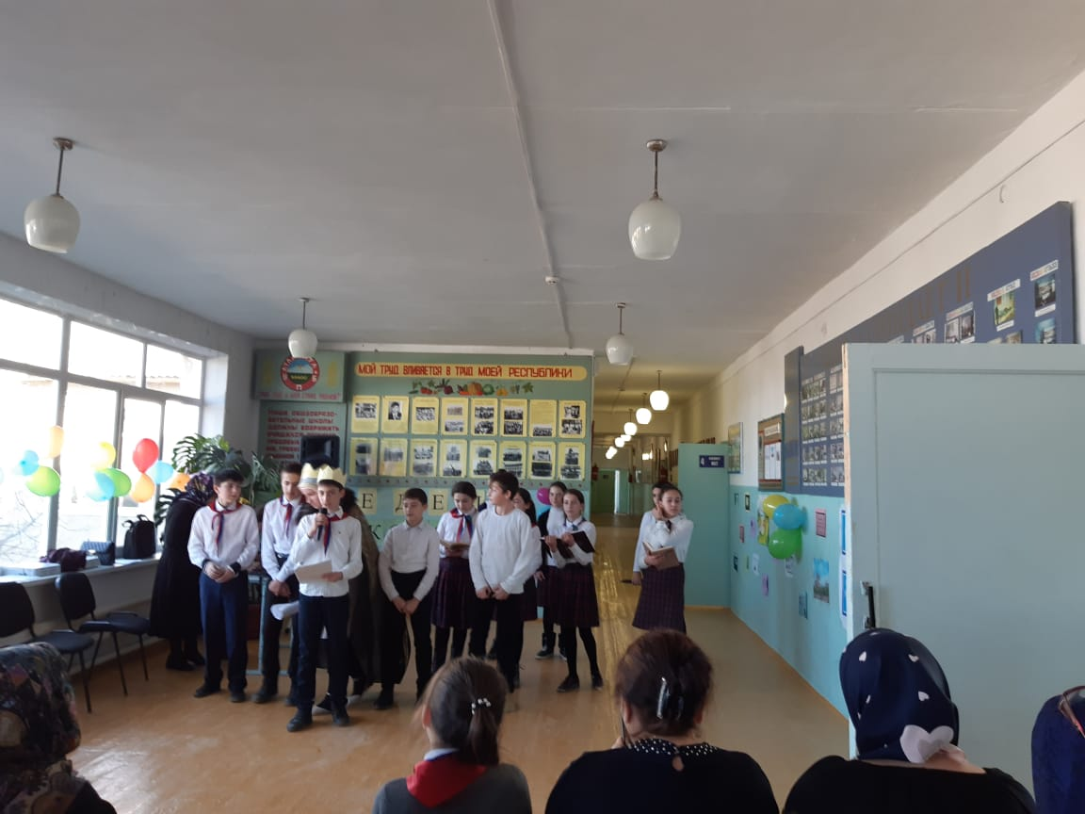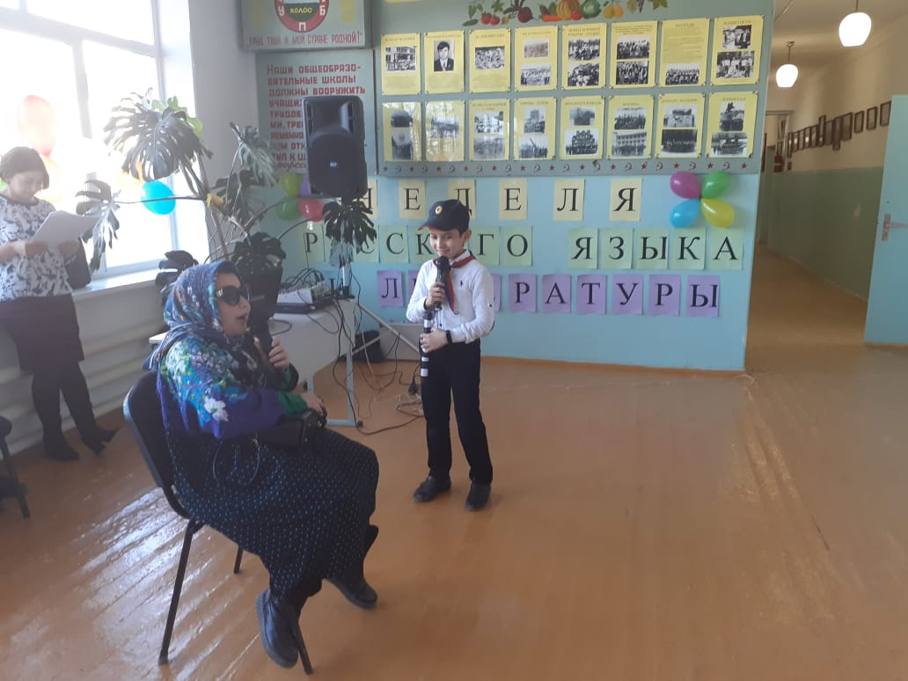

Конкурс авторских произведений учащихся Атланаульской гимназии «Проба пера» (февраль) с приглашением гостей
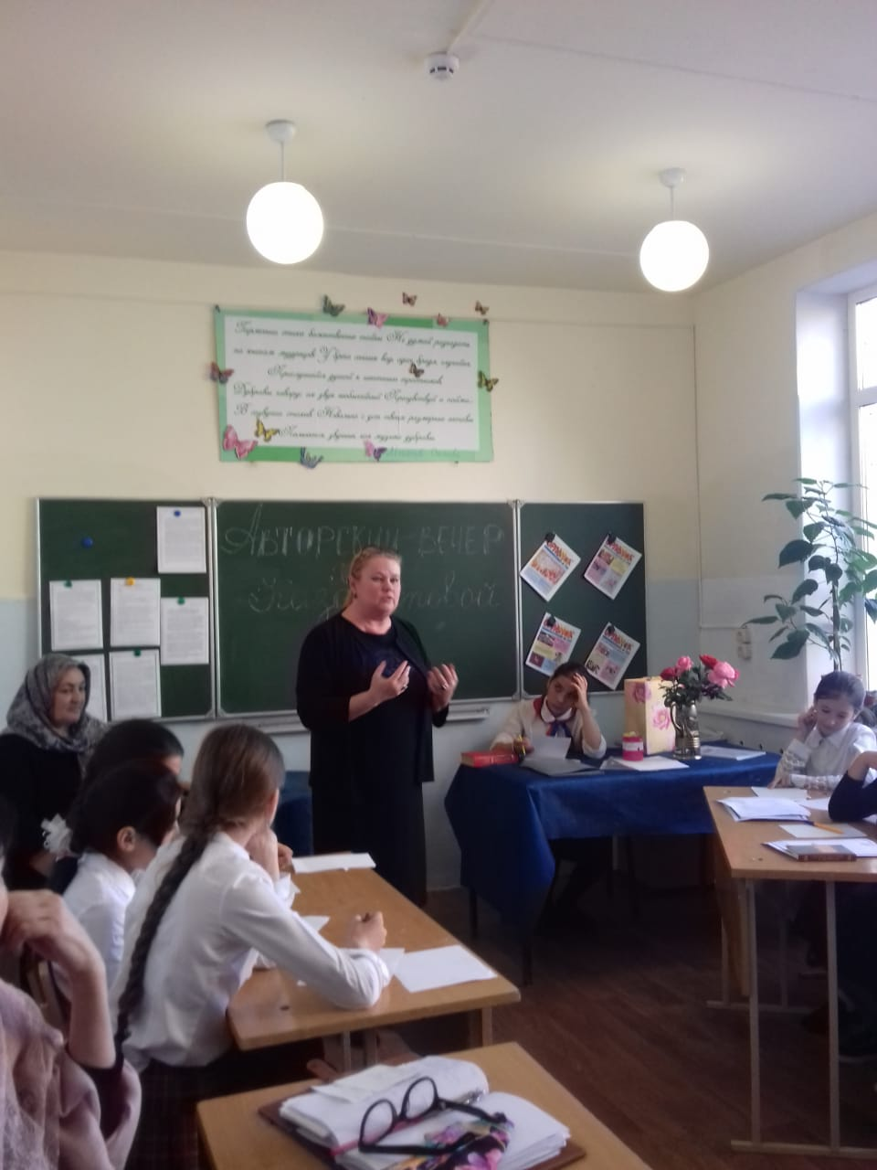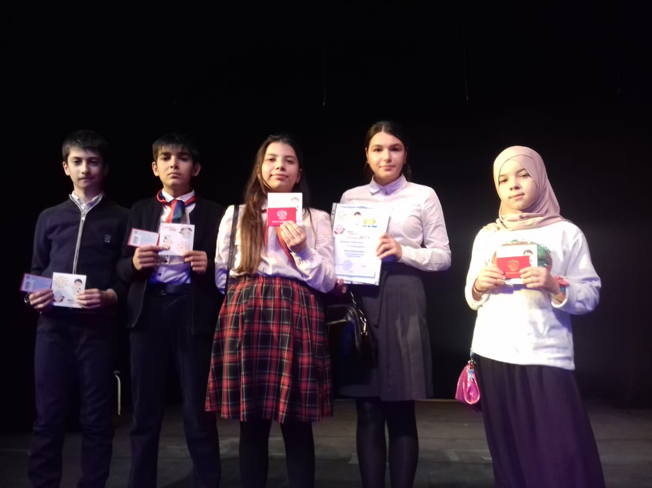
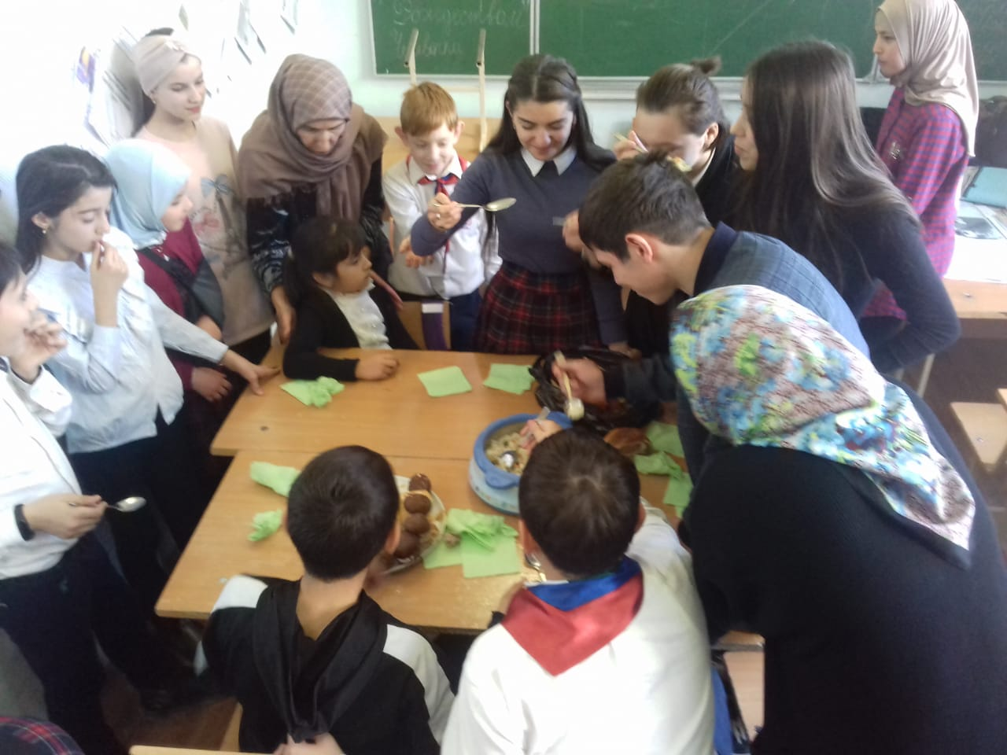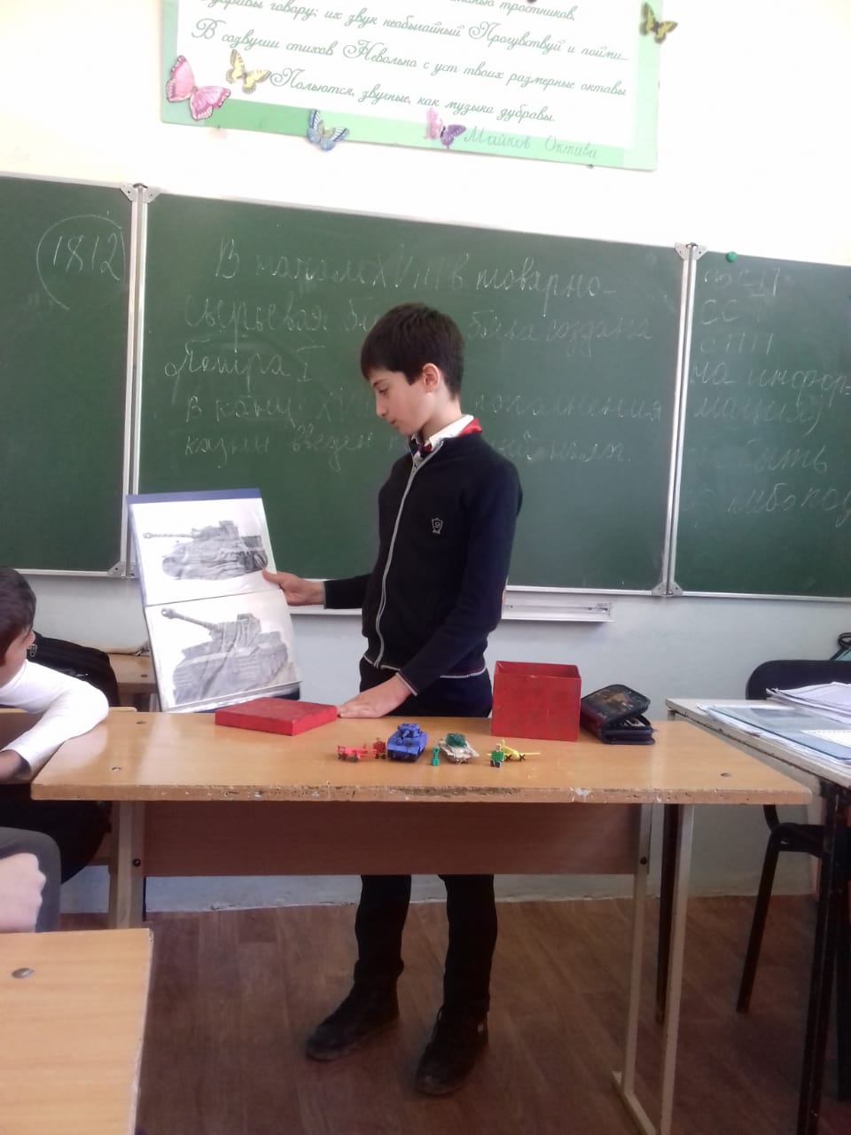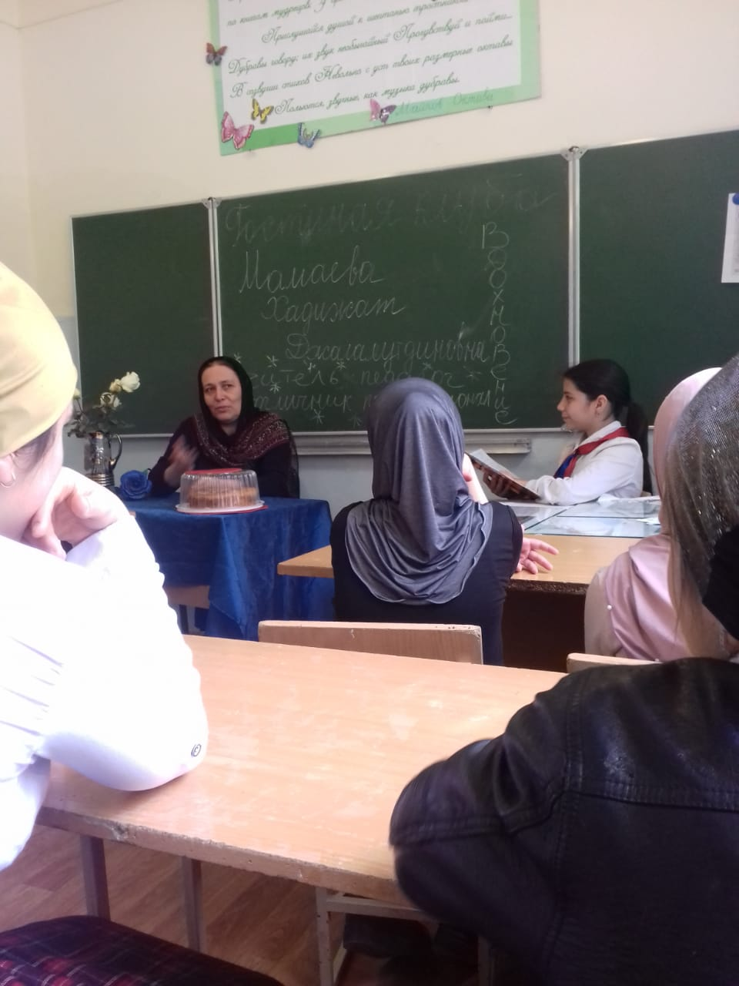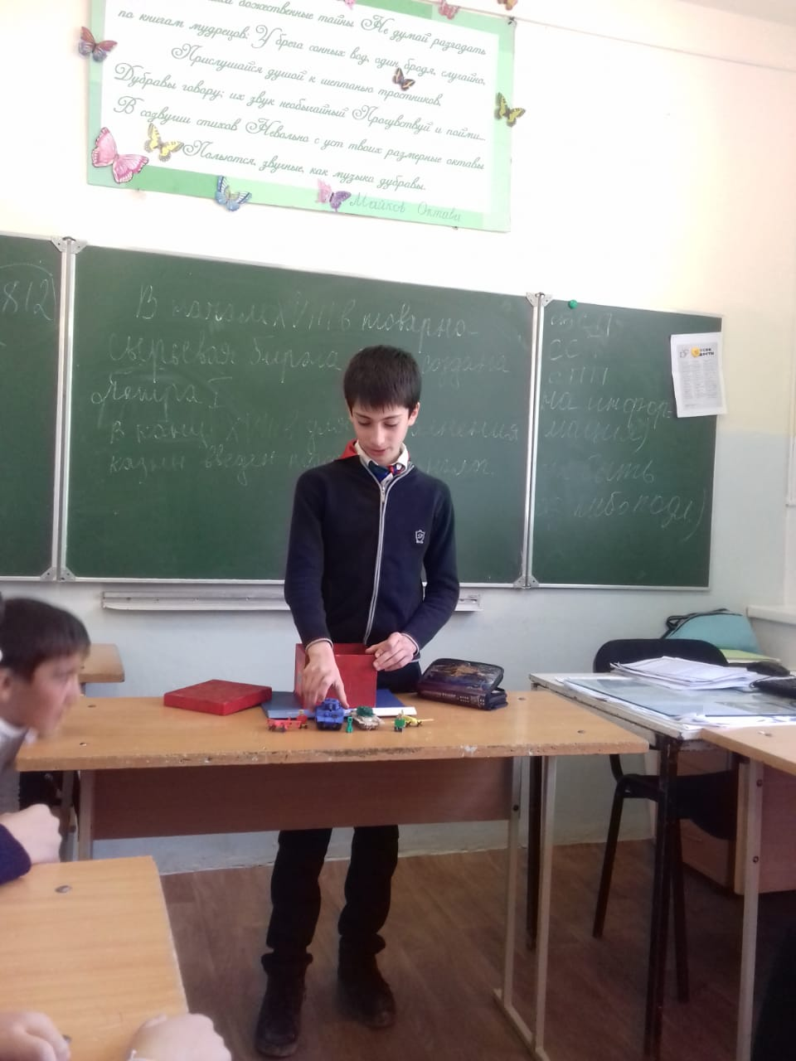

Школьный этап Всероссийского конкурса юных чтецов «Живая классика»
В конкурсе приняли участие учащиеся 5-11 классов.
Девиз конкурса: «Живой классику делаешь ты!» Цели и задачи конкурса: 1 Пропаганда чтения среди детей. 2. Расширение читательского кругозора детей 3. Развитие у детей навыков адекватного восприятия печатного печатной информации. 4. . Возрождение традиций семейного чтения 5. Повышение общественного интереса к библиотекам 6. Повышение уровня грамотности школьников 7. Поиск и поддержка талантливых детей 8. Повышение интереса к современной литературе у детей и юношества 9. Повышение интереса к современной русской литературе у детей По положению конкурса «Живая классика» произведения должны быть не из школьной программы, регламент – 5 минут. Допускается как чтение наизусть, так и чтение с листа. Ребята были ознакомлены с критериями оценки выступлений. Выступления оценивались по 10-бальной шкале по следующим параметрам: - выбор текста произведения; - знание текста; - грамотная речь; - артистизм исполнения; - глубина проникновения в образную и смысловую структуру текста.
Победителями школьного этапа Всероссийского конкурса юных чтецов «Живая классика» стали следующие учащиеся:
- Хаблиева Джаннат 6 Б класс
- Абакаров Загир 8 А класс
- Иразитдинова Зарифа 11 класс
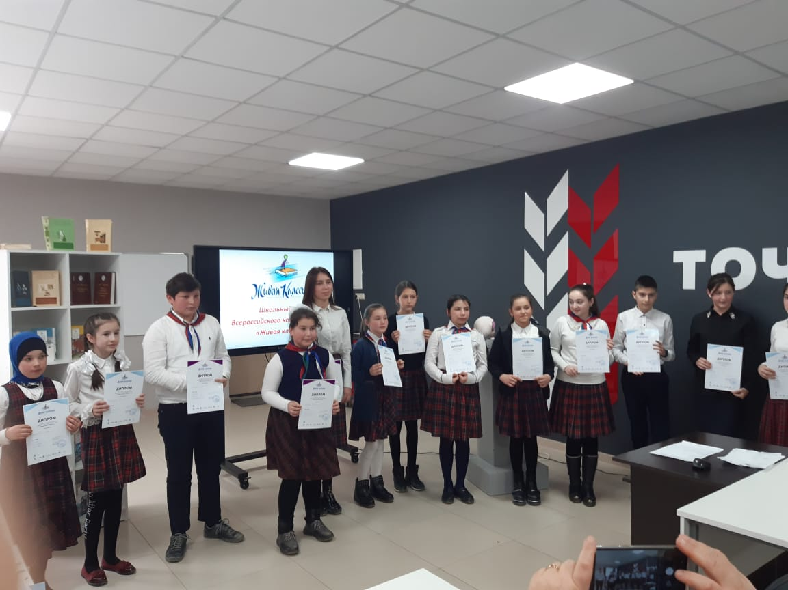

- Направить победителей конкурса для участия в муниципальном этапе конкурса.
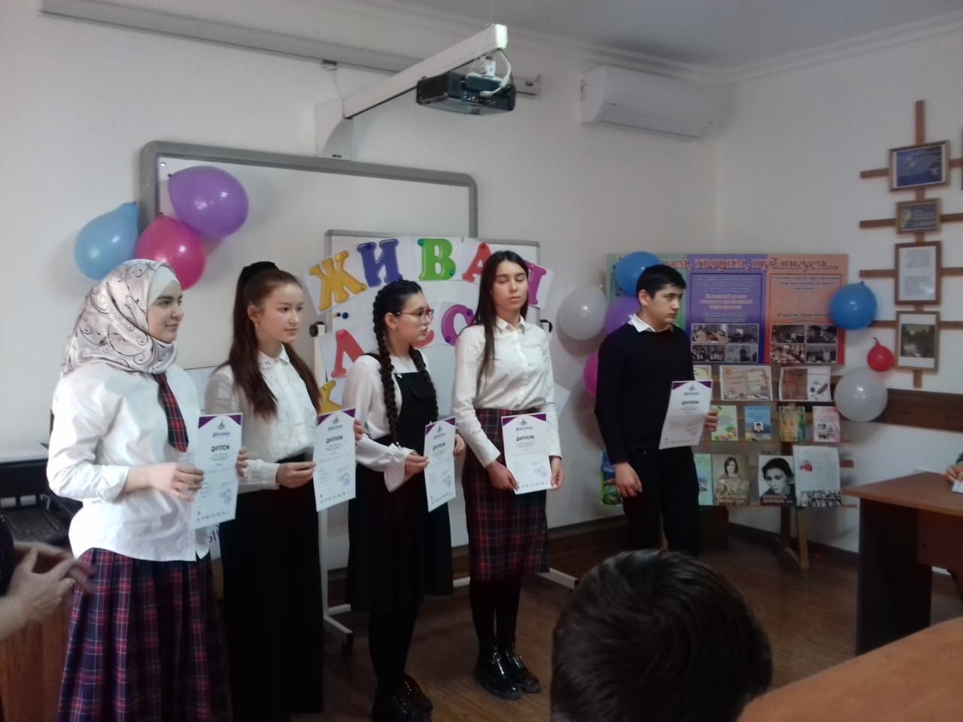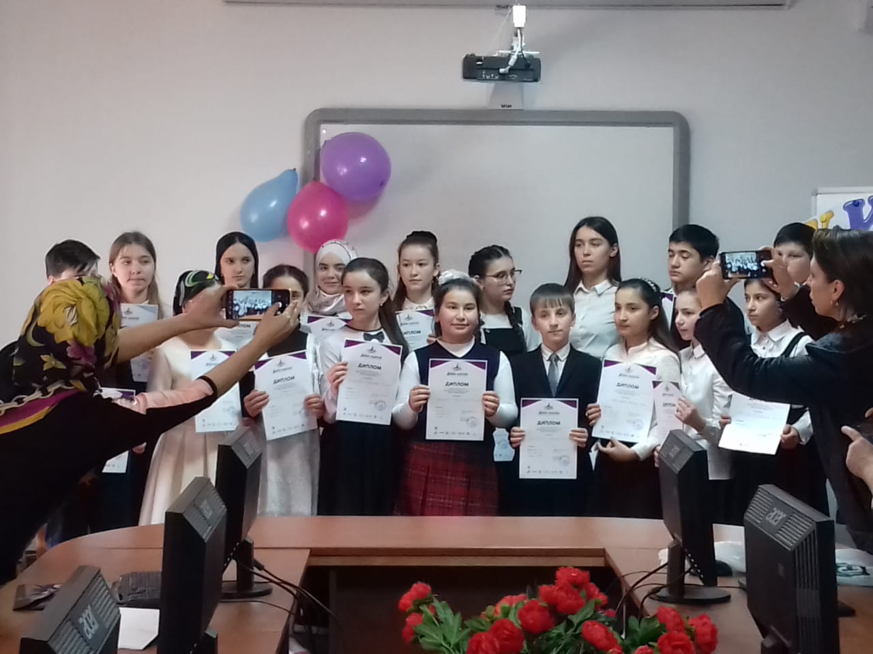

- Победитель муниципального этапа ученица 6 Б класса Хаблиева Джаннат направляется на региональный этап
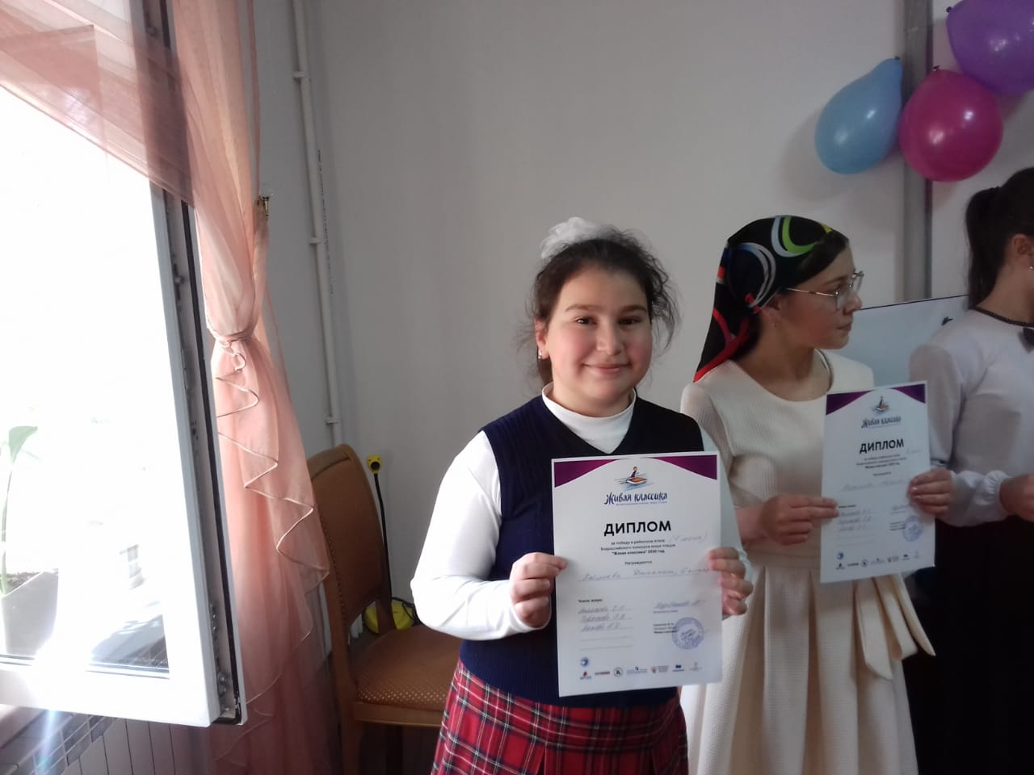

- Участница регионального этапа Хаблиева Джаннат 6 Б класс

В школе с 20 по 23 мая прошли мероприятия, посвященные Дню славянской письменности и культуры. Цель мероприятий: повышение интереса обучающихся к изучению истории, культуры и языков народов Российской Федерации, значимых исторических событий, ставших основой государственных праздников и памятных дат. Все мероприятия праздника русского слова и языка в условиях пандемии проводились дистанционно. В ходе них учащиеся знакомились с историей возникновения праздника, с создателями славянской азбуки – святыми братьями Кириллом и Мефодием, крепко и навсегда вписавшими свои имена в историю не только славянских, но и других народов Европы и Азии.
